美猴王大鬧龍宮 三芝學生拍手叫好
詳細新聞內容
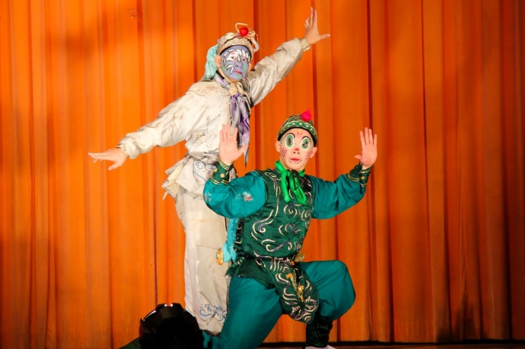
【新北市訊】新北市政府教育局舉辦「藝典新意滿城香」活動，特別邀請國立台灣戲曲學院的學生到46所偏鄉國中小學演出，將傳統表演藝術帶進校園，增進學童與藝術表演「零距離」的互動，讓學童領會以藝術融入生活、從生活展現藝術的意涵。有鑑於三芝國小位處北海岸地區，學生文化刺激較為不足，三芝國小特別向新北市政府教育局爭取表演團隊到校演出的機會。12月20日，京劇系的學生就在丁士中老師的帶領下，來到了三芝區三芝國小。看到表演團隊精湛的技巧動作，三年級小朋友陳彥涵興奮地表示：「好精彩啊！這次的表演真令我永生難忘！」
一開場、兩位龍宮中的小兵「龜帥、蝦米」就來上一段翻筋斗，以不同的角度翻、滾、跳躍等，展現出武術的基本功，其矯健的身手，立刻吸引在場所有學生的目光，頻頻拍手叫好！緊接著戲劇的主角—美猴王孫悟空登場，不論是與龜帥蝦米之間，有趣的對話惹得學生哈哈大笑，抑或是向東海龍王索取兵器時，操弄刀、槍的非凡技藝，皆獲得底下觀賞的老師與學生們熱烈的掌聲！接下來孫悟空、牛魔王與東海龍王、三海龍王大戰的戲碼，看到京劇系的學生在舞台上耍弄花鞭、棍、棒，好戲一波接一波，引起學生一陣又一陣的歡呼聲！
雖然這是一齣大家耳熟能詳的故事，但在專業的戲曲學院學生演出之下，劇情熱鬧、詼諧又引人入勝，優雅的身段時而空翻時而騰躍，展現戲曲學院的學生們，從小就苦練各項技藝的成果，更開啟了三芝國小的孩子欣賞傳統藝術的新視野。
資料詳洽：
三芝區三芝國小 周素珍主任 電話：2636-2005分機110
三芝區三芝國小 張柏緯組長 電話：2636-2005分機111
教育局社會教育科 陳紅蓮輔導員 電話：29603456分機2656


